**Содержание**

Введение 3

1. Исследовательская часть 6

1.1 Постановка задачи 6

1.2 Анализ требований поставленной задачи 7

2. Конструкторско-технологическая часть 15

2.1 Проектирование программного продукта 15

2.2 Выбор средств разработки 16

2.3 Разработка программного продукта 21

2.4 Тестирование и отладка продукта 32

3. Технико-экономическое обоснование разработки ПО 37

3.1 Расчёт трудоёмкости разработки программного приложения 37

4 Охрана труда и техники безопасности 45

4.1 Техника безопасности при работе за ПК 45

4.2 Организация рабочего места 48

Заключение 51

Список использованных источников 53

Приложение А. Программный код 54

# **Введение**

В современном мире социальные исследования играют важную роль в понимании сложных проблем, с которыми сталкивается общество. Проведение таких исследований может быть вызовом в силу необходимости собрать и анализировать большое количество данных. В этом смысле разработка и использование эффективной веб-платформы для проведения социальных исследований является ключевым фактором для облегчения процесса сбора информации и анализа результатов.

В области общественного мнения и политических исследований проводятся множество опросов, чтобы изучать интересы и предпочтения людей. Ниже приведены несколько примеров, которые подтверждают заинтересованность людей в участии в таких опросах:

1. организации, занимающиеся социологическими исследованиями общественного мнения, проводят опросы среди широкой аудитории. Высокий уровень участия, когда множество людей отвечает на вопросы, свидетельствует о их заинтересованности. Многие люди видят в опросах возможность выразить свое мнение и повлиять на принятие решений;
2. общественное мнение играет значительную роль в формировании политических решений и общественной политики. Люди осознают, что их мнение имеет значение и может повлиять на различные аспекты их жизни. Участие в опросах дает возможность высказать свои взгляды и внести свой вклад в общественную дискуссию;
3. результаты социологических исследований, проводимых через опросы, широко используются политическими партиями, государственными органами и другими организациями для принятия решений. Это означает, что мнения и предпочтения, выраженные людьми в опросах, имеют реальный вес и влияние на дальнейшие действия и политику;
4. результаты опросов общественного мнения часто публикуются в СМИ и доступны для широкой аудитории. Это подтверждает интерес людей к результатам исследований и их готовность принять участие в подобных опросах.

В целом, эти факторы указывают на то, что люди реально заинтересованы в участии в опросах и общественных исследованиях. Организации, проводящие социологические исследования, активно работают над привлечением участников [2].

Актуальность данной разработки обусловлена возрастающей потребностью в более эффективных методах сбора данных в сфере социальных исследований. Традиционные методы сбора информации, такие как опросы в бумажной форме или по телефону, часто ограничиваются небольшим объемом выборки и требуют значительных затрат времени и ресурсов для обработки данных. Веб-платформа для проведения социальных исследований предлагает решение этой проблемы, обеспечивая возможность сбора больших объемов данных от разнообразных участников, а также их автоматической обработки и анализа.

Целью данной работы является разработка и тестирование веб-платформы, которая позволит проводить социальные исследования эффективнее. Наша платформа предлагает несколько страниц, включая главную страницу с информацией о проекте, раздел опросов с готовыми вопросами и возможностью записи ответов в базу данных, страницу публикаций с новостями и текстовыми материалами, страницу контактов с информацией о сотрудниках, а также страницу с дополнительной информацией, содержащей определения и другие справочные материалы.

Для демонстрации применения веб-платформы в социальных исследованиях можно привести гипотетический пример опроса на тему социальных проблем. Допустим, что исследователи интересуются мнением граждан относительно доступности образования в их регионе. Они могут разработать опрос, состоящий из вопросов о качестве образования, доступности школ и университетов, возможностях для саморазвития и других аспектах, которые могут влиять на уровень образования в данном регионе. Пользователи платформы могут пройти этот опрос, и результаты будут записаны в базу данных, где исследователи смогут проанализировать их и сделать выводы.

Таким образом, разработка и тестирование веб-платформы для проведения социальных исследований предоставляет значительные преимущества в области сбора и анализа данных. Цель дипломного проекта заключается в разработке такой платформы, а также провидении ее тестирования с целью проверки функциональности и эффективности.

Задачи:

1. провести исследование области;
2. изучить основные требования, на примере похожего веб-сайта;
3. разработать структуру веб-сайта;
4. изучить элементы языков программирования: HTML5, CSS3 и JavaScript;
5. разработать базу данных;
6. создать серверную часть с помощью Node.js;
7. создать клиентскую часть на React;
8. связать серверную и клиентские части;
9. провести тестирование веб-сайта.

# **1. Исследовательская часть**

## **1.1 Постановка задачи**

Тема дипломного проекта - разработка и тестирование веб-платформы для проведения социальных исследований.

На сайте должны быть следующие элементы:

1. главная страница;
2. семья;
3. политика;
4. животные;
5. экология;
6. публикации;
7. контакты;
8. информация.

На главной странице должно быть отображение информации об идее сайта, сотрудниках и новостях. Дизайн необходимо выбрать строгим, ненавязчивым, без лишних анимации и подтекста. Минимум деталей, больше интересной и полезной информации. Оттенки должны быть приятными и хорошо сочетающимися: такими вполне являются зелёно-белые цвета. Цвет заднего фона необходимо сделать однотонным и светлым, чтобы не отвлекать внимание пользователя и не создавать резкого контраста у элементов сайта [2].

В разделе “Опросы” должны быть опросы, основная идея и назначение веб-сайта. Тут находятся все активные онлайн-опросы по темам. Ответы должны записываться в локальное хранилище, либо предлагается сохранить файлом .txt, после нажатия на кнопку “Отправить”, чтобы можно было бы изучить данные даже после закрытия браузера. Лучше всего будет разбить опросы на темы по разным подразделам: семья, политика, животные и экология, а в будущем этот список можно будет увеличить.

В разделе публикаций будут размещаться новости, касающиеся обновления сайта, важные и срочные опросы и зачем их нужно обязательно пройти, последние известия о каких-то социальных проблемах и продвижение их решения. Этот раздел нужен, чтобы пользователи могли быть в курсе последних событий и всегда были осведомлены об изменениях в обществе и данного социального сайта. Через какое-то время работы можно будет попробовать составить график выхода публикаций.

Раздел контактов — это всегда набор какой-либо информации о сотрудниках проекта, телефона горячей линии и адреса. Всё это будет нужно, чтобы пользователи изучили работу организации для связи онлайн или офлайн, поэтому этот раздел просто необходим на данном веб-сайте.

В разделе информации должны будут содержаться блоки с текстом основных понятий, информации об опросах, а также изменения сроков проведения опросов и публикации новостей. В целом сюда можно будет размещать какую-нибудь информацию для оффлайн организации и сотрудников, либо любую другую информацию, не требующую публикации новости, но важную для работы [4].

## **1.2 Анализ требований поставленной задачи**

Веб-платформа - это набор связанных между собой интернет-страниц. Сайт должен обладать следующими характеристиками:

1) понятность;

2) стабильность работы;

3) доступность для пользователей;

4) оперативное обновление информации.

Веб-страница - это документ или информация, доступ к которому осуществляется с помощью браузера. Основные виды страниц в интернете:

1) динамическая страница создаётся и меняется под запрос конкретного пользователя;

2) персональная страница создаётся и используется для сбора и предоставления информации о конкретном пользователе.

Контент - это содержимое сайта (странички).

Веб-платформа обычно имеет четыре составляющих элемента:

1) верхняя часть (шапка) состоит из названия сайта, картинки, логотипа или краткого описания;

2) основная часть (тело сайта) располагается в статьи и другую информацию;

3) боковые колонки (сайдбар) обычно пустые, либо содержат в себе ссылки на новые записи, меню и т.д.;

4) нижняя часть (подвал или футер) обычно содержит в себе контактную информацию, адрес компании и [1] т.д.

Для сравнения возьмём Официальный сайт “Федеральная служба государственной статистики. На данном сайте публикуется различная статистика, опросы и отчёты по регионам РФ (рисунок 1).

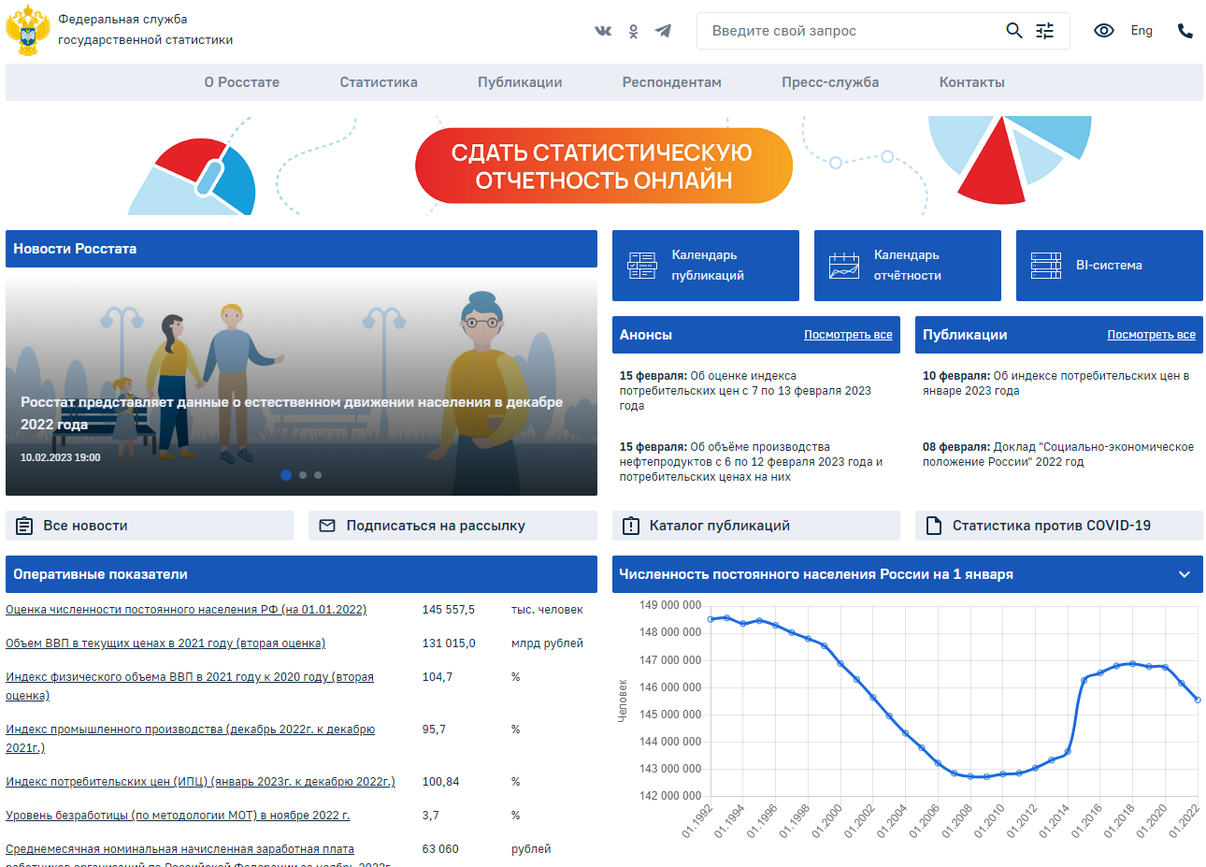

Рисунок 1 - Официальный сайт Росстат

Федеральная служба государственной статистики (Росстат) является федеральным органом исполнительной власти, осуществляющим функции по формированию официальной статистической информации о социальных, экономических, демографических, экологических и других общественных процессах в Российской Федерации, а также в порядке и случаях, установленных законодательством Российской Федерации по контролю в сфере официального статистического учёта.

Федеральная служба государственной статистики осуществляет свою деятельность непосредственно и через свои территориальные органы во взаимодействии с другими федеральными органами исполнительной власти, органами исполнительной власти субъектов Российской Федерации, органами местного самоуправления, общественными объединениями и иными организациями. Информация об этих организациях есть в разделе с контактами (рисунок 2).

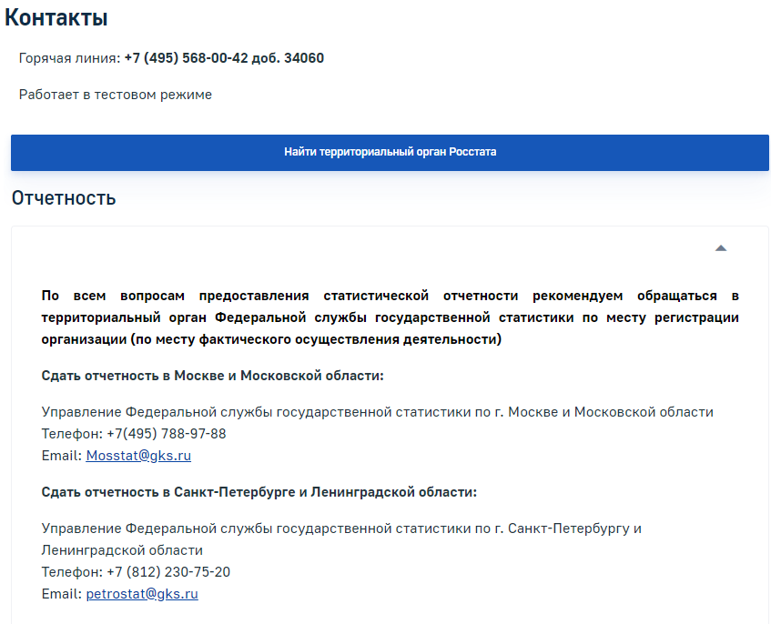

Рисунок 2 - Контакты Росстата

Международная экспертиза признала статистические данные Федеральной службы государственной статистики надёжными.

Для анализа необходимо разобрать основные разделы с информацией. В разделе с публикациями представлены каталоги по темам, а в них в свою очередь собраны новости за всё время.

Основная идея сайта - статистика отчётом организаций и опросов, проводимых офлайн. Все документы представлены в электронном виде с возможностью скачать и изучить в офлайн. Часть этой документации составляет результаты опросов, но они проводятся в реальной жизни, а поучаствовать в таком роде мероприятий удаётся не каждому. Именно исходя из данного факта возникает идея улучшить сбор информации путём сбора её онлайн. Сайт Росстата крайне перегружен информацией и совсем некомфортно по нему передвигаться, мало кому захочется здесь остаться, а это значит, что сайт можно оставить для отправки отчётов организаций, а социальные опросы перенести на новое место, чтобы разгрузить работу Росстата, которая иногда выдаёт ошибки загрузки (рисунок 3).

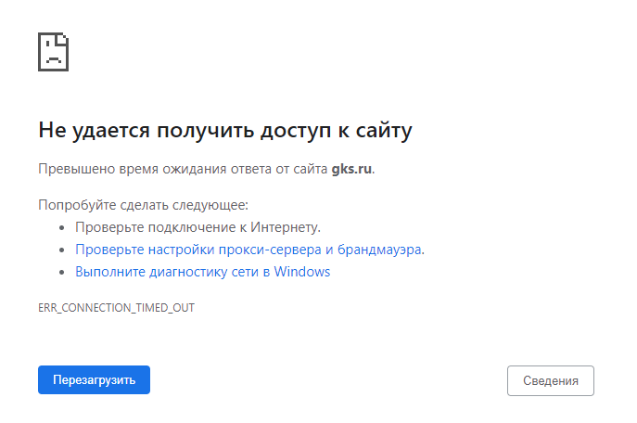

Рисунок 3 - Ошибка загрузки страниц, файлов опросов на сайте

На сайте присутствует раздел с опросами, в основном касающихся мнения граждан о сайте, работе спецслужб и органов Росстата. Но есть предварительные результаты других пользователей в процентом соотношении от общих голосов. Это может пагубно сказаться на реальных результатах, т.к. у человека есть особенность придерживаться мнения большинства. Лучше проводить их либо анонимно, оглашая результат через время, либо после отправки голоса. В целом же опросы выглядят довольно просто, удобно и стильно, функционал можно оставить и не перерабатывать. (рисунок 4).

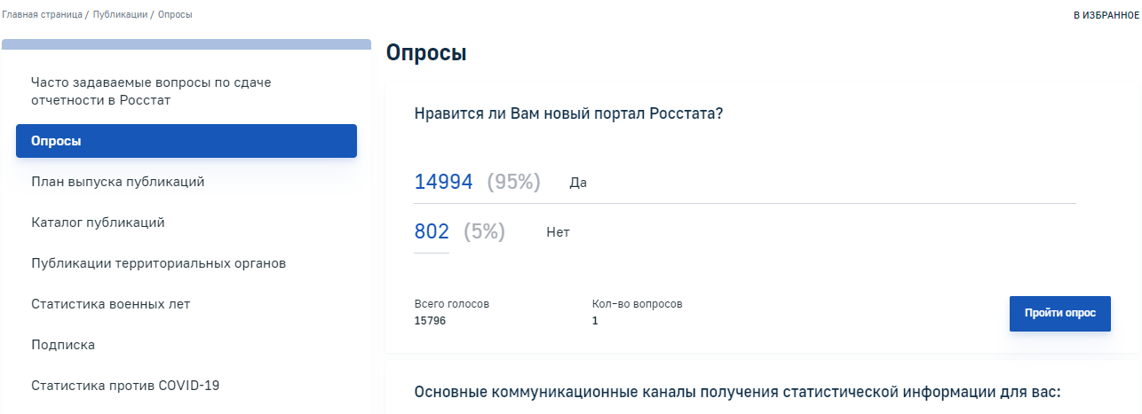

Рисунок 4 - Страницы с социальными опросами

Именно поэтому, сайт для проведения социальных исследований будет максимально приближен к народу, чтобы удовлетворить потребности людей в выражении своего собственного мнения, ведь как показывает статистика, приведённая в Введении, большинство считает, что такие опросы очень нужны, т.к. они в большей мере влияют на работу органов власти в нашей стране. Ведь те же чиновники - слуги народа. Таким образом, проведя анализ официального сайта Росстата можно сделать вывод о том, что актуальность дипломной работы ещё заключается и в том, чтобы улучшить работу данного ведомства и ускорить обработку данных. В перспективе, разработка отдельного сайта даст установиться связи между НКО, Госорганами РФ и простыми людьми. Первой задачей сайта будет цель вовлечь людей к теме дистанционных социальных опросов, изучение заинтересованности к прохождению такому роду деятельности и сбор начальной информации граждан о каких-либо социальных проблемах, чтобы в будущем знать к чему стремиться и на что обращать внимание при составлении публикаций на сайте.

На сайте присутствует личный кабинет. Тут и заключается одно из основных неудобств – не понятно куда нажимать. Заходя на сайт не видно ссылку или кнопку “вход” или хотя бы “регистрация”, потому что это находится в подвале (рисунок 5). Крайне не рекомендуется прибегать к данному решению, потому что пользователь может попросту не дойти до этой части сайта. Более того, ссылку не выделяется на фоне других и выглядит как техническая информация. При первом посещении можно вообще не узнать о данной возможности. Для веб-платформы проведения социальных исследований будет также присутствовать данная функция, но расположение ссылки будет правильнее и более заметное для глаза пользователя.

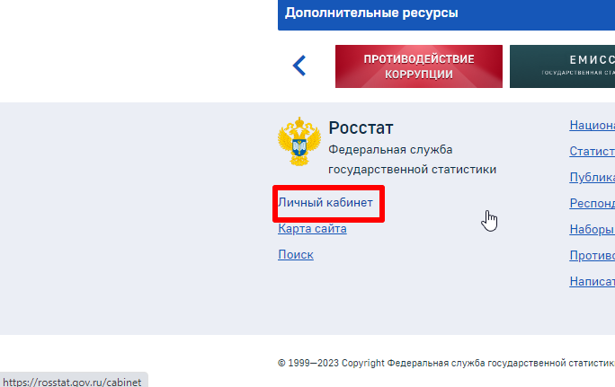

Рисунок 5 – Ссылка на личный кабинет

Таким образом перед нами стоит задача улучшить уже существующий функционал на сайте Росстата.

Информация и страницы, которые должны быть представлены на веб-платформе для проведения социальных исследований:

1. На главной странице должна вся привлекающая посетителей информация: баннер с картинкой, главные социологи и аналитики, ссылки на актуальные публикации и карта. Не должно быть слишком много элементов, как у сайта Росстата, но она должна быть самой основной, интересной и простой.
2. основная задумка сайта – опросы, здесь необходим список на выбор, чтобы посетитель мог выбрать интересующую тему: семья, политика, животные и экология. Это обязательно выпадающий список в меню, где можно уже перейти на каждую из них отдельно. На каждой странице будут размещаться опросы, которые составляются социологами и выкладываются непосредственно Администратором, после обработки поступивших данных соответствующими сотрудниками. За счёт такого разделения удобно ориентироваться как посетителям сайта, так и сотрудникам, последние в свою очередь и распределять работу между собой в соответствии с их направлением. На сайте Росстата уделено мало внимания дистанционным опросам, проводя их на сайте крайне редко. Сейчас тенденция идёт в сторону онлайн-деятельности, в том числе и прохождения такого рода мероприятий. Цель опросов - собрать как можно больше информации от респондентов в разных направлениях и сделать это в максимально простой и удобной форме: выбор одного варианта ответа из списка предложенных к заданным вопросам.
3. Ещё одним основным элементом сайта являются публикации. По различным наблюдениям, делается вывод о том, что люди любят быть в центре событий, касающихся их и власти, а также знать свежие новости, поэтому помимо публикаций на нынешнем сайте Росстата, которые выходят в соответствии с графиком, на этой версии частота обновления новостей возрастёт приблизительно от двух раз в неделю. Желание быть вовлечённым в какое-то общее дело или иметь возможность влиять на действия власти, чувствовать себя важным звеном в цепи жизни государства делает идею разработки сайта для самовыражения граждан нашей страны ещё значимее и перспективным проектом.
4. На странице с контактами будут представлены все сотрудники штата этого сайта: ФИО и должность. При необходимости, пользователь может узнать номер телефона круглосуточной горячей линии, расположение штаба на территории РФ, индекс для отправки физического письма, часы работы.
5. Очень важная и полезная страница – информация, там содержится основные понятия и вся техническая информация.
6. Последний элемент, который должен быть на сайте, это наличие регистрации, а соответственно авторизация. Это необходимо для того, чтобы в базе данных отображалось, что тот или иной пользователь прошёл опрос, а также сработала проверка на то, что пользователь уже прошёл опрос, который он пытается отправить ещё раз.

# **2. Конструкторско-технологическая часть**

## **2.1 Проектирование программного продукта**

Проектирование — это один из ключевых начальных этапов разработки интернет-сайта, направленный на гарантированное достижение цели, экономии времени и денег, а также позволяет эффективно распределить работу. От проектирования зависит эффективность последующих этапов разработки и конечный результат [5].

Основная цель проектирования - разработка веб-сайта “Социальные опросы”. Интерфейс должен быть максимально комфортным и простым, c минимальным разнообразием шрифтов и с соблюдением цветовой гаммы. Немало важно, чтобы передвижение по сайту было удобным для просмотра, а вся нужная и интересная информация была на первом плане, чтобы заинтересовать пользователя. Необходимо проанализировать существующие методы разработки интерфейса и создать структуру сайта (рисунок 6).

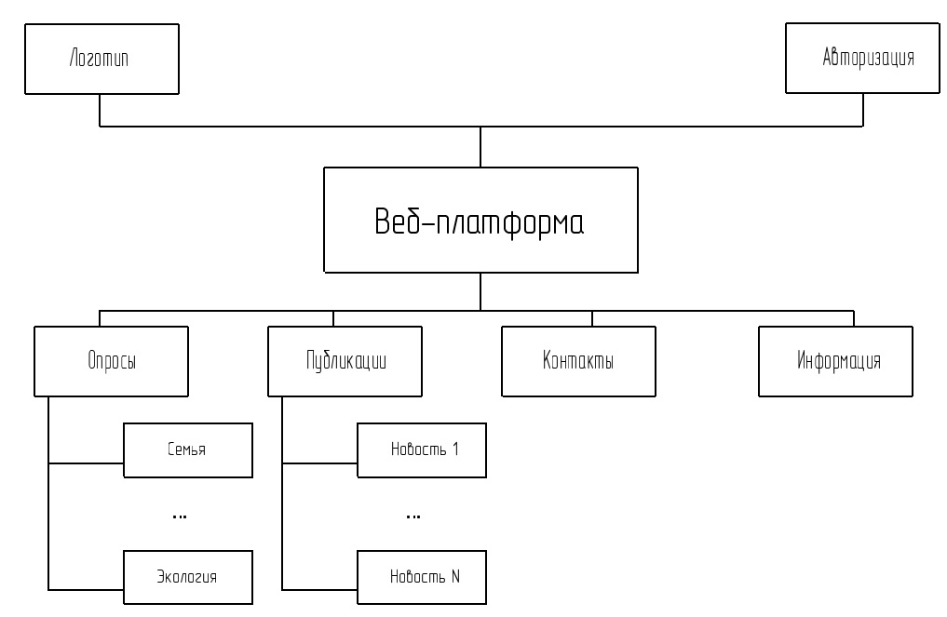

Рисунок 6 - Структура сайта

После определения структуры сайта можно переходить к выбору средств разработки программного продукта.

## **2.2 Выбор средств разработки**

Выбор средств разработки веб-сайта является ключевым этапом процесса разработки. Одним из наиболее популярных средств разработки веб-сайтов является Visual Studio Code (VS Code).

VS Code является бесплатным и открытым исходным кодом инструментом разработки, который обладает множеством полезных функций и интеграций. Он поддерживает работу с различными языками программирования, что позволяет легко создавать и редактировать веб-страницы и взаимодействовать с клиентской частью веб-приложения (рисунок 7).

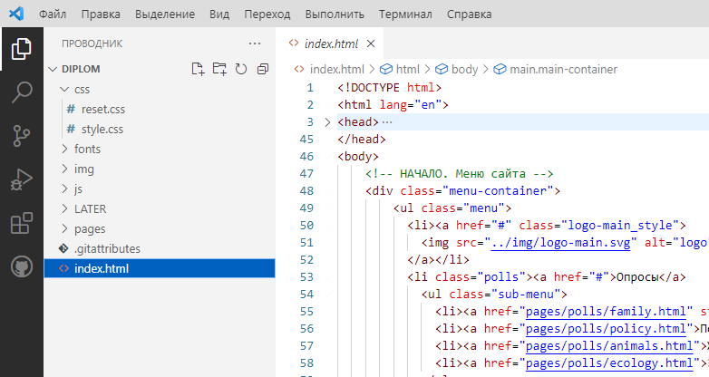

Рисунок 7 - Рабочее пространство VS Code

Таким образом, выбор VS Code в качестве средства разработки для данного проекта является оптимальным выбором, поскольку он обладает всеми необходимыми функциями и инструментами для разработки веб-сайта с использованием HTML5, CSS3 и JavaScript.

В дипломном проекте должны быть представлены серверная и клиентская часть разработки сайта.

Серверная часть создает связь с базой данных для дальнейшего взаимодействия с ней, обрабатывает запросы пользователей.

Клиентская часть - это то, с чем взаимодействует пользователь. Она позволяет просматривать и находить информацию, проходить опросы, а позже узнавать их результаты. Она также обеспечивает взаимодействие с серверной частью, отправку запросов на получение данных и обновление информации на странице.

Клиентская часть – это лицо сайта. Она отвечает за навигацию на сайте, визуальный дизайн, анимации и интерактив. Именно клиент напрямую взаимодействует с пользователями. Очень важно, чтобы было интуитивно понятно, на что, куда и как нажать. Нельзя размещать и называть объекты так, чтобы потом не было понятно, для чего оно создано. Так, по логотипу в меню хочется нажать и попасть на главную страницу, или стрелка влево на слайдере намекает, что будет какое-то смещение влево или появится скрытый, до нажатия, текст.

Для разработки серверной части будет выбран следующий язык программирования и модули, которые необходимы для корректной работы:

* Node.js - это среда выполнения JavaScript, построенная на движке V8. Node.js позволяет выполнять JavaScript-код на серверной стороне. Одной из ключевых особенностей Node.js является использование пакетного менеджера npm, который предоставляет доступ к огромному количеству библиотек и модулей, упрощая разработку и расширение функциональности приложений;
* Express.js - это минималистичный и гибкий веб-фреймворк для разработки серверных приложений с использованием Node.js. Он предоставляет удобные инструменты и функции, которые упрощают создание маршрутов, обработку запросов и откликов, управление сеансами и шаблонизацию;
* Sequelize.js - это ORM (Object-Relational Mapping) для Node.js, который предоставляет удобные инструменты для работы с базами данных. Он позволяет разработчикам работать с реляционными базами данных, такими как PostgreSQL, MySQL, SQLite и другими, используя объектно-ориентированный подход;

Также будет использоваться СУБД для хранения данных о пользователях и товарах. Будет использоваться СУБД PostgreSQL.

* PostgreSQL - это открытая объектно-реляционная система управления базами данных, которая позволяет эффективно хранить и управлять данными
* . PostgreSQL предоставляет мощные возможности для организации структурированных данных, выполнения запросов, обеспечения безопасности и поддержки транзакций (рисунок 8).

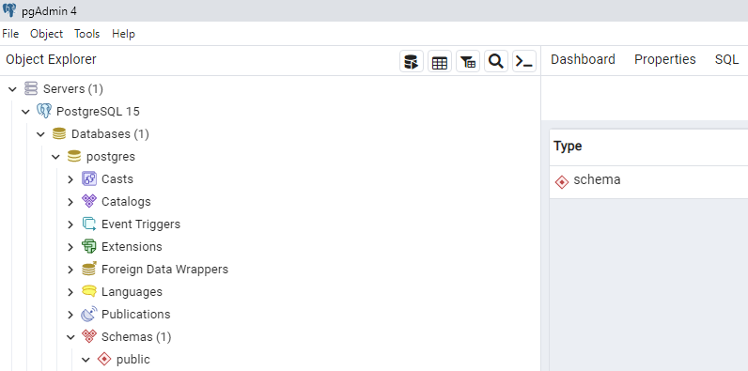

Рисунок 8 - Интерфейс PostgreSQL

Перед созданием базы данных необходимо создать ER-диаграмму. Таким образом будет использоваться база данных со следующими таблица:

* users (пользователи);
* categories (категории);
* polls (опросы);
* answers (ответы).

В информации о пользователях необходимо записать информацию о имени, фамилии, электронной почте, логин и пароль. Категория содержит только название. Опросы содержат информацию об айдишнике категории и о каждом вопросе, которые они содержат в себе. Последняя таблица – это ответы. Тут совмещено почти всё, то есть это и айдишники пользователя и опросы, который тот прошёл, а также его ответы на вопросы. Соответственно с выше сказанным, каждая таблица содержит дополнительное поле id, что будет первичным ключем, по которому таблицы будут связаны между собой. Все они имеют связь один ко многим, это значит, что например у 1 пользователя может быть много пройденных опросов, или же у одной категории может быть много опросов в ней и так далее (рисунок 9).

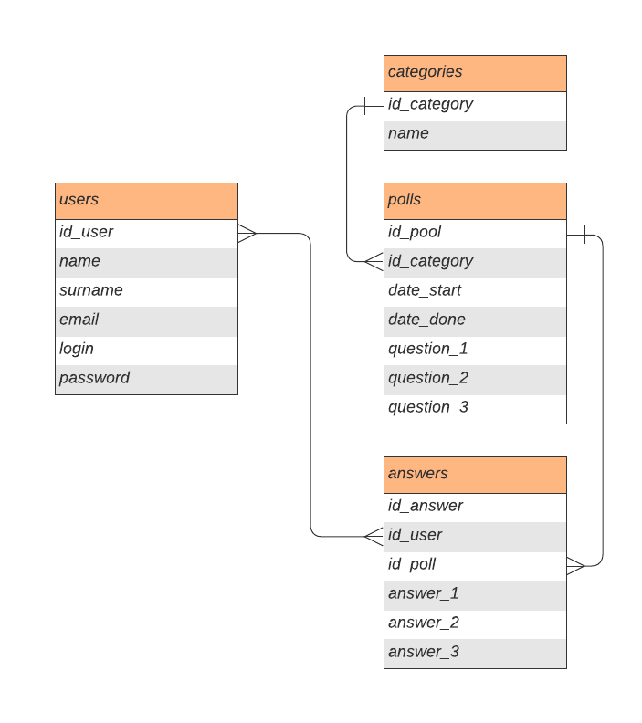

Рисунок 9 – ER-диаграмма базы данных

Для разработки клиентской части будут выбраны следующие языки программирования:

1. HTML5 - это язык гипертекстовой разметки документов. Или код, который используется для структурирования и отображения веб-страницы и её контента. HTML5 используется для создания структуры и содержания веб-страницы (на данный момент последней версией языка является HTML5).

Основными особенностями HTML5 являются:

* семантическая верстка;
* интеграция с интерфейсами;
* локальное хранилище;
* работа JavaScript в фоновом режиме;
* работа с медиа файлами [6].

1. CSS3 - это язык, предназначенный для преобразования внешнего вида страницы на сайте в удобную для восприятия пользователем форму. Как правило, CSS3 используется для стилизации веб-страницы и добавления эффектов (для задания цветов, шрифтов, расположения отдельных блоков и т.д.). Это очень удобный язык, потому что он ещё и позволяет представлять один и тот же документ в различных стилях или методах вывода, таких как экранное представление, печатное представление, чтение голосом [7] и т.д.
2. React js - это библиотека JavaScript с открытым кодом для создания внешних пользовательских интерфейсов. В отличие от других библиотек JavaScript, предоставляющих полноценную платформу приложений, React ориентируется исключительно на создание представлений приложений через компоненты, которые сохраняют состояние и генерируют элементы пользовательского интерфейса [11].

Node.js будет использоваться для серверной части, а React.js для клиентской.

Основным инструментом работы и динамических изменений на странице является DOM (Document Object Model) - объектная модель, используемая для XML/HTML5-документов. Согласно DOM-модели, документ является иерархией [8] (рисунок 10).

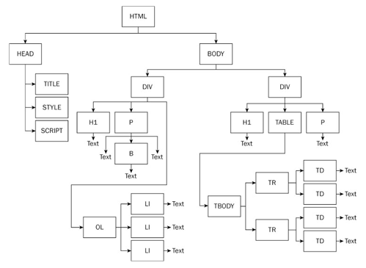

Рисунок 10 - Иерархия в DOM-модели

Таким образом, выбранные средства разработки позволят эффективно реализовать требования и цели проекта "Веб-платформы для проведения социальных исследований".

## **2.3 Разработка программного продукта**

Все размеры элементов на веб-сайте будут увеличены для улучшения комфорта просмотра и использования всех страниц. Цветовая палитра на сайте будет состоять из следующих цветов в разных его оттенках: белый, серый, чёрный и зелёный. Будет использоваться шрифт - Montserrat [9].

В верхней части сайта расположено навигационное меню со всеми основными разделами сайта: главная, опросы, публикации, контакты и информация. Шапка сайта (header) выполнена блочным элементом div с объявлением класса для стилей на html - странице, изменение стиля блока выполняется в CSS файле (рисунок 11).

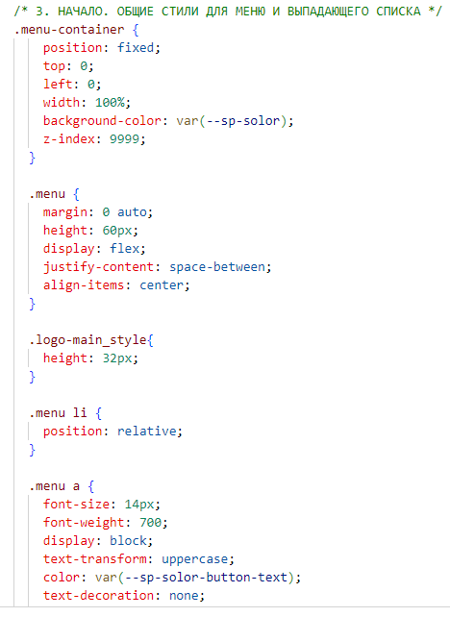

Рисунок 11 - CSS код навигационного меню

Задним фоном всех страниц будет служить статичный белый цвет синего оттенка #F5F5F6.

На сайте есть кнопка плавной прокрутки в начало страницы. Она появляется в определённый момент, когда пользователь начинает листать вниз. Была задействована библиотека JQuery для добавления плавности, сама же кнопка имеет свой стиль и подсвечивается при наведении и нажатии (рисунок 12, 13)

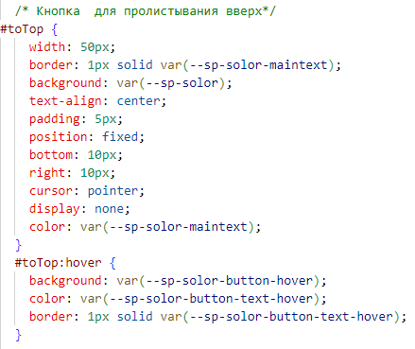

Рисунок 12 - CSS код кнопки прокрутки вверх



Рисунок 13 - Вид кнопки прокрутки вверх

Важной частью сайта является главная страница, на которой находится текст о главных социологах и аналитиках и Google-карта, на которой можно посмотреть нахождение организации в городе Калуга. В коде эта страница представлена одним большим контейнером, в котором находятся заголовки, выделенные тегом <strong> для повышения SEO-оптимизации веб-страницы, баннер с картинкой, а все остальные элементы разбиты по секциям (рисунок 14, 15).

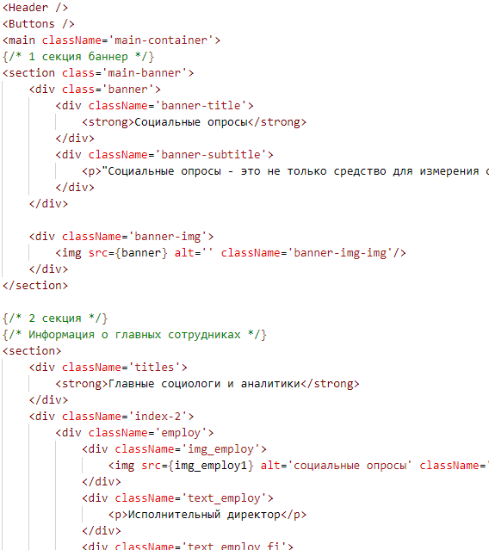

Рисунок 14 - HTML код страницы “Главная”



Рисунок 15 - Страница “Главная”

Все страницы сайта выполнены в едином стиле, поэтому имеют схожий исходный код и повторяют некоторые элементы, такие как: баннер, стиль блоков с текстом, переменные в CSS для заголовков и подзаголовков.

Страница “Семья” выполнена в стиле в соответствии с макетом, но содержит отличительный элемент в отличии от “Главной” – это форма опроса с несколькими вопросами и примером отправки письма на почту (рисунок 16, 17)

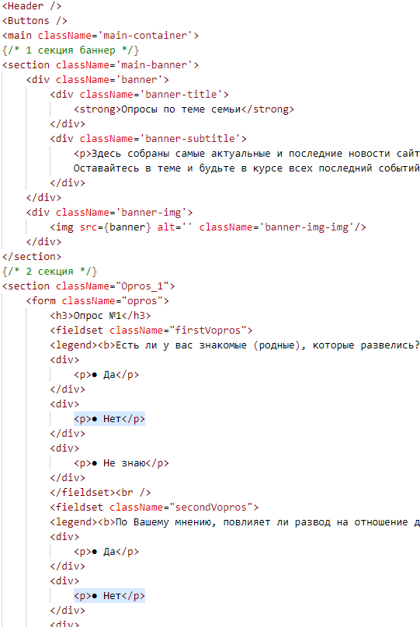

Рисунок 16 - HTML код страницы “Семья”

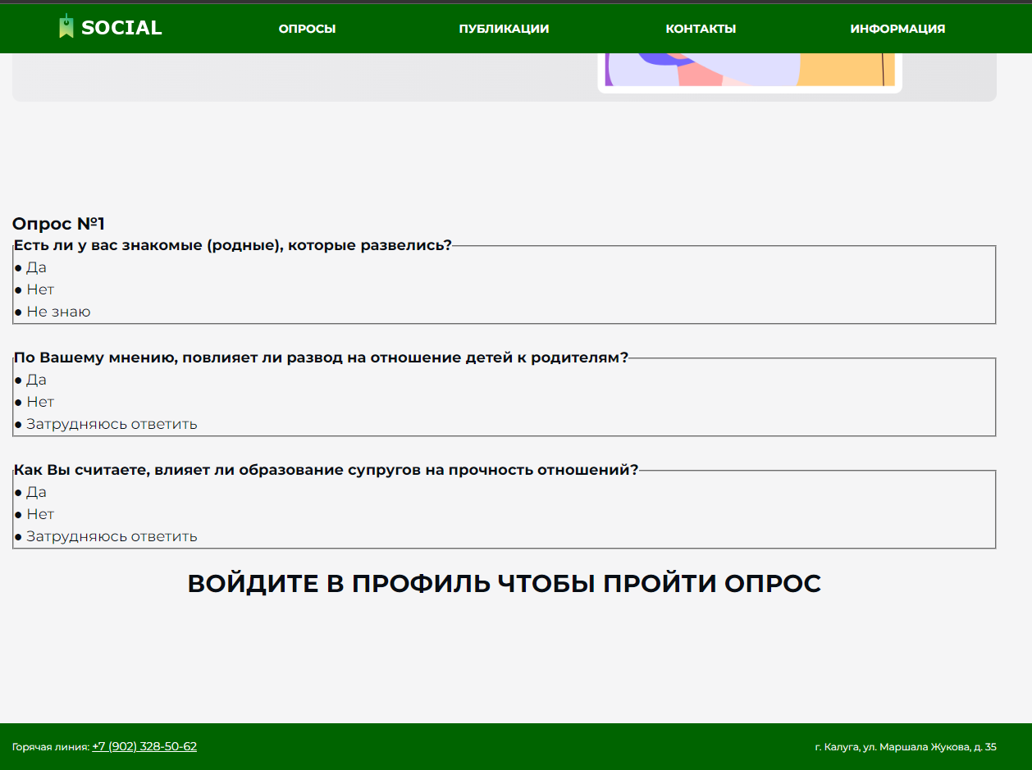

Рисунок 17 – Страница “Семья”

На странице отображаются все опросы, которые добавил администратор сервера. Каждый из них содержит в себе 3 вопроса и по несколько вариантов ответа. Несомненно, тут же располагается и соответствующий баннер. В нём располагается информация о самой странице, краткий текст о пользе данных исследований. Чтобы принять участие в проводимом исследовании необходимо ответить на вопросы, но прежде, чем их отправить необходимо либо зарегистрироваться, либо войти в профиль. В противном случае не будет доступна информация для авторизированных пользователей. Таким образом, после входа станет доступна форма обратной связи. Есть вариант передать ответы личным визитом по адресу, позвонить по номеру телефона горячей линии в подвале, либо получить доступ к почте, на которую принимаются ответы (рисунок 18).

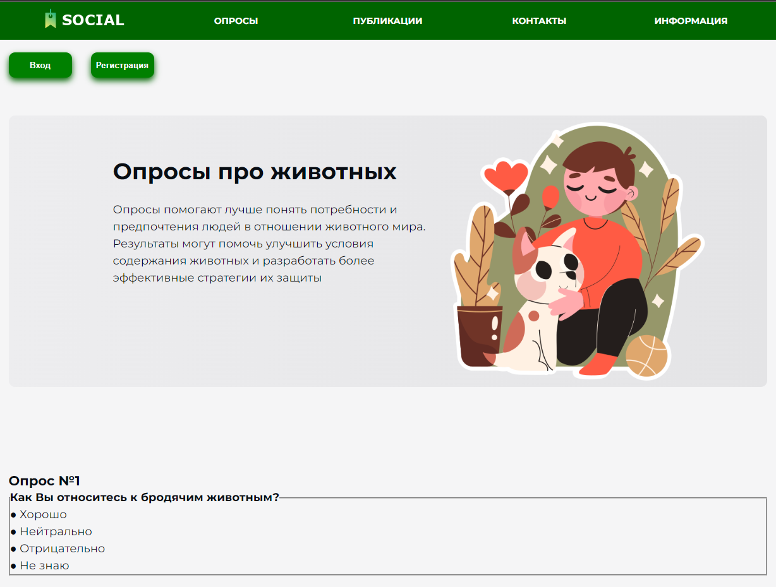

Рисунок 18 - Страница “Животные”

Страницы “Семья”, “Политика”, “Животные” и “Экология” точно повторяют код и внешний вид вышеописанного.

Следующая страница “Публикации”, она повторяет дизайн “Главной”, но из нового можно увидеть последние выложенные новости — это гиперссылки, при нажатии на которые произойдёт переход на страницу соответствующей новости.

На данный момент есть 3 публикации, каждая из которых находится на отдельных страницах. Все они выполнены на основе “Главной страницы”: баннер с картинкой и текст.

Страница “Контакты” выполнена на основе “Главной страниц”, поэтому не требуется выделять какие-либо моменты в коде. Отличительные черты самой страницы заключаются лишь краткой технической информации о сотрудниках проекта, телефон горячей линии и адрес организации. Всё это разделено на секции и имеет заголовок <strong> с обычным текстом в тегах <div>.

Последняя страница на веб-платформе — это “Информация”. Вся информация находится в большом блоке, а в нём уже идёт разделение по <section> для упорядочения текста. Есть баннер, основная информация разбита в <div>, но отличие от дизайна “Главной страницы” - присутствие ещё одного блока повторяющий дизайн баннера, но без тени на фоне, представляет собой список с картинкой.

В самом низу страницы сайта расположен подвал (footer). Он разделён на два столбца: телефон горячей линии, по которому можно сразу же позвонить, и адрес организации в городе Калуга. Подвал прибит к низу страницы, не завися от прокрутки вверх или вниз (рисунок 19, 20)

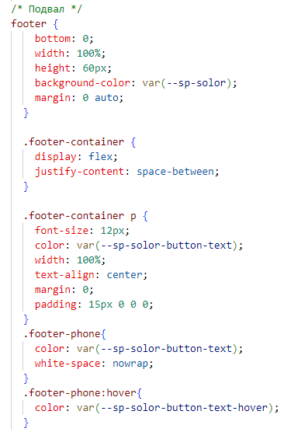

Рисунок 19 - CSS код для подвала сайта



Рисунок 20 - Подвал сайта

Важный плюс сайта - адаптация. Она есть на разрешения как на распространённую ширину экрана 1920px, так и на стандартную адаптацию под 1440px, 1024px, 768px и 320px. Это значит, что сайт будет выглядеть в своём стиле как на мониторе компьютера, ноутбука, так и на большинстве дисплеях планшетов и телефонов. Всё это было добавлено через медиа-запросы в CSS коде, остальные стили не потерпели изменений, либо они очень незначительные (рисунок 21).

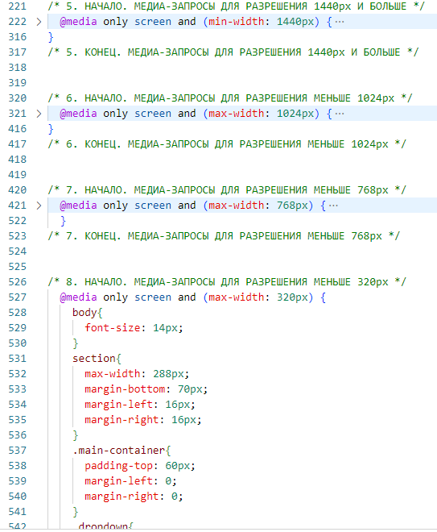

Рисунок 21 - CSS код медиа-запроса для адаптации сайта

Отдельно для ширины 768px и 320px было переработано само навигационное меню, теперь оно выглядит как кнопка с соответствующим названием (рисунок 22, 23).

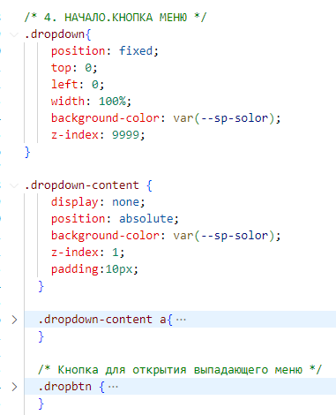

Рисунок 22 - CSS код для адаптивного навигационного меню



Рисунок 23 - Адаптивное навигационное меню

Меню было реализовано в общем компоненте вместе с обычной шапкой, но здесь уже выпадает список со всеми страницами (рисунок 24).

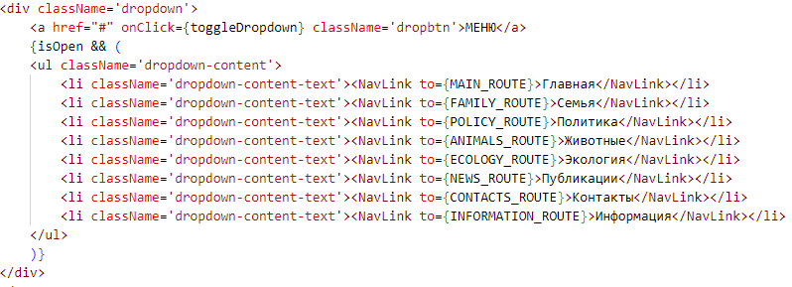

Рисунок 24 - HTML код для адаптивного навигационного меню

После разработки программного продукта перейдём к его тестированию и отладке.

## **2.4 Тестирование и отладка продукта**

Тестирование веб-сайта — это процесс проверки его функциональности, производительности и безопасности с целью обеспечения высокого уровня качества пользовательского опыта. Это важная часть разработки веб-сайта, поскольку тщательное тестирование позволяет обнаружить и устранить ошибки и недостатки до того, как сайт будет запущен в продакшн.

Тестирование веб-сайта имеет ряд преимуществ. Во-первых, это позволяет улучшить удобство использования сайта для пользователей, что повышает их удовлетворенность и увеличивает вероятность повторного посещения сайта. Во-вторых, тестирование позволяет экономить время и ресурсы, поскольку обнаруженные ошибки и недостатки можно устранить еще на стадии разработки, что гораздо дешевле и проще, чем исправлять их после запуска сайта в продакшн.

Хотя тестирование веб-сайта может занимать значительное время и требует определенных затрат на ресурсы, это является необходимой частью процесса разработки и помогает создать высококачественный и успешный веб-сайт.

Разработанная веб-платформа для проведения социальных исследований была протестирована в 3 популярных браузерах.

Вид сайта в браузере Microsoft Edge (рисунок 25).

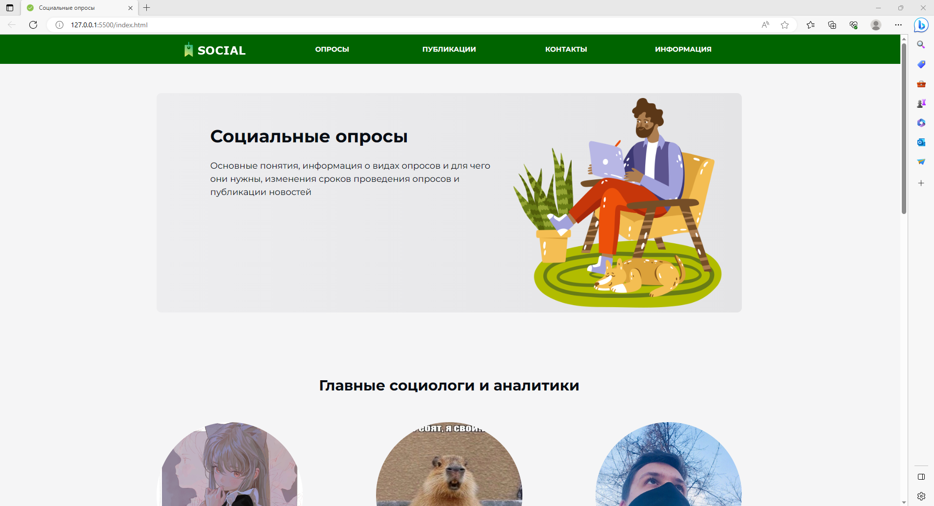

Рисунок 25 - Сайт в браузере Microsoft Edge

Сценарий тестирования программного продукта в браузере Microsoft Edge (таблица 1).

Таблица 1 Тестирование сайта в браузере Opera Internet Browser

|  |  |  |  |
| --- | --- | --- | --- |
| Действие | Ожидаемый результат | | Результат теста |
| 1 | 2 | | 3 |
| Зайти на сайт | Открытие главной страницы | | Положительно |
| Нажать на кнопку скролла в начало | Плавный скролл в начало страницы | | Положительно |
| Нажать на ссылку в навигационном меню “Семья” | | Переход на страницу “Семья” | Положительно |
| 1 | | 2 | 3 |
| Нажать в Опрос№1 на кнопку “Отправить” | | Запись ответов в локальное хранилище и сохранение ответов в файл .txt | Положительно |
| Нажать на ссылку в навигационном меню “Политика” | | Переход на страницу “Политика” | Положительно |
| Нажать в Опрос№1 на кнопку “Отправить” | | Запись ответов в локальное хранилище и сохранение ответов в файл .txt | Положительно |
| Нажать на ссылку в навигационном меню “Животные” | | Переход на страницу “Животные” | Положительно |
| Нажать в Опрос№1 на кнопку “Отправить” | | Запись ответов в локальное хранилище и сохранение ответов в файл .txt | Положительно |
| Нажать на ссылку в навигационном меню “Экология” | | Переход на страницу “Экология” | Положительно |
| Нажать в Опрос№1 на кнопку “Отправить” | | Запись ответов в локальное хранилище и сохранение ответов в файл .txt | Положительно |
| Нажать на ссылку в навигационном меню “Публикации” | | Переход на страницу “Публикации” | Положительно |
| Нажать на ссылку “Открытие сайта” | | Переход на страницу публикации “Открытие сайта” | Положительно |
| 1 | | 2 | 3 |
| Нажать на ссылку “Важность семейных ценностей” | | Переход на страницу публикации “Важность семейных ценностей” | Положительно |
| Нажать на ссылку “Международный женский день” | | Переход на страницу публикации “Международный женский день” | Положительно |
| Нажать на ссылку в навигационном меню “Контакты” | | Переход на страницу “Контакты” | Положительно |
| Нажать на ссылку в навигационном меню “Информация” | | Переход на страницу “Информация” | Положительно |

В браузерах Yandex Browser и Google Chrome проведены аналогичные тесты и всё работает в соответствии с требованиями и ожиданиями к сайту. При смене ширины экрана на 1440px, 1024px, 768px и 320px все элементы отображаются корректно, отсутствуют сбои в загрузке и открытии страниц. В каждом из браузеров адаптация работает в соответствии со стилями в CSS, которые прописаны в коде. Все ссылки и кнопки работают и выполняют функции для чего они были предназначены. Совместимость сайта с различными браузерами и разными настройками браузеров производилось на их последних версиях, в соответствии с таблицей 2.

Таблица 2 Оценка тестирования

|  |  |
| --- | --- |
| **Браузер** | **Оценка (тестирование)** |
| Microsoft Edge | Положительно. Сайт прошёл все этапы тестирования. |
| Yandex Browser | Положительно. Сайт прошёл все этапы тестирования. |
| Google Chrome | Положительно. Сайт прошёл все этапы тестирования. |

Из тестирования программного продукта в самых распространённых браузерах, следует:

1. программный продукт запускается и работает во всех перечисленных браузерах;
2. при запуске сайта ни один из браузеров не выводит ошибок на экран;
3. во всех представленных браузерах программный продукт работает корректно.

# **3. Технико-экономическое обоснование разработки ПО**

## **3.1 Расчёт трудоёмкости разработки программного приложения**

Целью экономической части дипломного проекта является расчёт стоимости разработанного программного продукта веб-платформы для проведения социальных исследований. Экономическая эффективность зависит от целей и задач сайта, целевой аудитории, финансирования и эффективности использования ресурсов. Для достижения экономической эффективности необходимо провести тщательный анализ и планирование сбора информации для дальнейшей продажи журналистам, а также организации сбора донатов.

Сайт решает такие задачи как:

* предоставление информации о социальных проблемах и возможностях их решения;
* повышение осведомлённости общественности о социальных проблемах и стимулирование общественного диалога по этим вопросам;
* продвижение социальной активности у граждан;
* сбор информации об общественных мнениях в базу данных.

Для расчёта затрат необходимо определить продолжительности работ. В таблице 1 представлен расчёт фактически затраченного времени (таблица 3).

Таблица 3 – Длительность этапов разработки

|  |  |  |
| --- | --- | --- |
| № п/п | Наименование работы | Продолжительность работы (в часах) |
| 1 | Создание ER-диаграммы базы данных | 3 |
| 2 | Создание базы данных | 7 |
| 3 | Разработка серверной части | 20 |
| 4 | Разработка клиентской части | 20 |
| 5 | Привязка серверной части с клиентской | 10 |
| 6 | Тестирование серверной части | 5 |
| 7 | Тестирование клиентской части | 5 |
| 8 | Тестирование готового программного продукта на работоспособность | 10 |
| 9 | Отладка программного продукта | 10 |
| Итого | | 90 |

В таблице были приведены все этапы разработки программного продукта и примерное время на выполнение каждого из них. Общая продолжительность разработки составила 90 часов. Большая часть времени уходит на разработку, но значительную часть занимает и тестирование, что немало важно, чтобы продукт прошёл должную проверку перед запуском.

Для каждого исполнителя необходимо определить ставку заработной платы за единицу времени. Ставка заработной платы за единицу времени определяется исходя из месячной заработной платы соответствующего исполнителя. Для определения часовой ставки заработной платы необходимо разделить заработную плату (оклад) за месяц на количество рабочих часов в месяце (21 рабочий день × 8 часов = 168 часов).

На основе данных о трудоёмкости выполняемых работ и ставки соответствующих исполнителей необходимо определить расходы на заработную плату исполнителей и отчислений на страховые взносы на обязательное социальное, пенсионное и медицинское страхование.

Зосн = Ti · Ci (1)

где, Зосн - расходы на основную заработную плату исполнителей, руб.;

Ti– время, затраченное i-м исполнителем на проведение исследования, дни или часы, руб./час.

Ci – ставка i-го исполнителя, руб./день

Расчёт ставки Web-разработчика был сделан по формуле, написанной далее: 60000 / 168 = 357,10 руб./час

Расходы на оплату труда Web-разработчика вышли следующие: 357,10 · 20 = 7142,00 руб.

Расчёт ставки Web-дизайнера был сделан по формуле, написанной далее: 80000 / 168 = 476,10 руб./час

Расходы на оплату труда Web-дизайнера вышли следующие: 476,10 · 10 = 4761,90 руб.

Расчет ставки Frontend-разработчика был сделан по формуле, написанной далее: 60000 / 168 = 357,10 руб./час

Расходы на оплату труда Frontend-разработчика вышли следующие: 357,10 · 20 = 7142,00 руб.

Расчет ставки Backend-разработчика был сделан по формуле, написанной далее: 80000 /1 68 = 476,10 руб./час

Расходы на оплату труда Backend-разработчика вышли следующие: 476,10 · 20 = 9522,00 руб.

Расчет ставки Тестировщика был сделан по формуле, написанной далее: 30000 / 168 = 178,50 руб./час

Расходы на оплату труда Тестировщика вышли следующие: 178,50 · 20 = 3570,00 руб. (таблица 4).

Таблица 4 **–** Расчёт расходов на оплату труда

|  |  |  |  |  |  |  |
| --- | --- | --- | --- | --- | --- | --- |
| № | Этапы и содержание выполняемых работ | Исполнитель | Трудоёмкость, час | Средняя заработная плата в месяц, руб | Ставка, руб/час | Расходы на оплату труда, руб |
| 1 | Проектирование | Web дизайнер | 10 | 80000,00 | 476,10 | 4761,90 |
| 2 | Разработка функционала | Frontend-разработчик | 20 | 60000,00 | 357,10 | 7142,00 |
| 3 | Разработка дизайна | Web-разработчик | 20 | 60000,00 | 357,10 | 7142,00 |
| 4 | Разработка серверной части | Backend разработчик | 20 | 80000,00 | 476,10 | 9522,00 |
| 5 | Тестирование | Тестировщик | 20 | 30000,00 | 178,50 | 3570,00 |
| Итого | | | | | | 32142,86 |

Страховые взносы в IT компаниях составляют 7,6 %

О соц. ст. = Зосн · 7,6% / 100 %

О соц.ст. = 32142,86· 7,6% = 2442,85 (руб.)

Для разработки программного продукта было потрачено 32142,86 руб. Большая часть этой суммы была потрачена на разработку основного функционала онлайн-магазина. Также средства были потрачены на проектирование и тестирование программного продукта. Также были потрачены средства на страховые взносы, а именно 2442,85 рублей.

При разработке онлайн-магазина на протяжении 90 часов использовался компьютер, со следующими характеристиками:

* процессор AMD Ryzen 5 2600 Six-Core Processor 3.40 GHz;
* материнская плата AB350M Pro 4;
* оперативная память DDR4 16gb;
* жёсткие диски SSD 500Gb и HDD 2TB:
* блок питания Thermaltake Litepower 500W;
* видеокарта NVIDIA GeForce GTX 1660 6gb.

Расчёт годовой нормы амортизации был произведён следующим образом:

100% / 4 года = 25%

Определение годовой суммы амортизационных отчислений было рассчитано:

80000,00 руб. · 25% = 20000,00 руб.

Сумма ежемесячной амортизации была рассчитана по следующей формуле:

20000,00 руб. / 12 месяцев = 1666,00 руб.

Затраты в час были рассчитаны по формуле:

1666,00 руб. / 168 ч. = 9,90 руб./час

9,90 руб./час · 90 ч. = 893,00 руб.

Амортизационные отчисления составили 893,00 руб (таблица 5).

Таблица 5 - Амортизационные отчисления

|  |  |  |  |  |  |  |
| --- | --- | --- | --- | --- | --- | --- |
| № | Наименование основного средства | Стоимость, руб. | Срок полезного использования, мес. | Время использования, час | Амортизационные отчисления, в час руб. | Амортизационные отчисления, руб. |
| 1 | Компьютер | 80 000 | 48 | 90 | 9,9 | 893,00 |
| Итого | | | | | | 893,00 |

В результате использования персонального компьютера в течении определенного времени были произведены амортизационные отчисления в размере 893 рублей. Это является необходимой мерой для учета износа ПК и подготовке к его последующей замене.

Для выполнения проектирования используется персональный компьютер с мощностью в 0.28 квт.

Расходы на потребляемую электроэнергию (руб./час) можно рассчитать по формуле:

СтоимостьЭл.энергиипотребл = Р · Цэл (2)

Где Р – потребляемая мощность оборудования (ПК), кВт/ч;

Цэл – стоимость 1 кВт/, руб.

Время работы ПК составляет 8 часов в день, количество рабочих дней в месяце 22. Тарифы на электричество для населения, проживающего в Калуге и других городских населённых пунктах Калужской области в домах, оборудованных газовыми плитами на 01.12.2022 составляет 6,00 руб. за 1 кВт/ч

(0.28 квт · 6 руб.) · 90 ч. = 151 руб.

Все данные занесены в таблицу (таблица 5).

Таблица 5 - Расходы на электроэнергию

|  |  |  |  |  |  |
| --- | --- | --- | --- | --- | --- |
| №  п/п | Наименование оборудования | Время использования, час | Мощность, кВт/ч | Тариф, руб. | Сумма расходов, руб. |
| 1 | Компьютер | 90 | 0,28 | 6 | 151,00 |
| Итого | | | | | 151,00 |

На использование компьютера в течении 90 часов было затрачено 151 рублей, при мощности 0,28 кВт/ч и тарифе 6 рублей.

Запустить сайт социальных исследований можно на хостинге с надёжным сервером, быстрой скоростью загрузки страниц и круглосуточной технической поддержкой за 28 000 рублей в год. На таком хостинге будет очень удобно пользоваться сайтом, что очень оценят посетители.

Для расчёта совокупности величины затрат, связанных с разработкой и тестированием программного продукта, проведённые расчёты необходимо оформить в итоговую таблицу (таблица 6).

Таблица 6 – Расчёт затрат на разработку сайта социальных исследований

|  |  |  |
| --- | --- | --- |
| №  п/п | Наименование статьи | Сумма, руб. |
| 1 | Оплата труда | 32142,86 |
| 2 | Отчисление на социальное страхование | 2442,85 |
| 3 | Амортизация | 893,00 |
| 4 | Расходы на электроэнергию | 151,00 |
| 5 | Аренда хостинга | 28000,00 |
| Итого | | 63629,71 |

Данная таблица представляет собой распределение затрат на различные статьи в рамках производства продукта или услуги.

Наибольшие затраты связаны с оплатой труда, которая составляет 50% от общей себестоимости. Отчисления на социальное страхование и амортизация имеют вклад в общую стоимость 4% и 1% соответственно. Затраты на электроэнергию составляют менее 1% от общей себестоимости. Аренда хостинга также является одной из основных статей расходов в данном проекте и составила 44%.

**3.2 Оценка эффективности внедрения сайта**

Данный программный продукт обладает актуальностью в настоящее время по следующим причинам:

1. рост интереса граждан к социальным проблемам. С каждым годом проблем в мире всё больше и больше, но, чтобы их исправлять надо начать хотя бы с малых шагов. В этом случае проведение социальных исследований очень актуально в наши дни;
2. глобальная доступность. Онлайн формат позволяет добиться привлечения аудитории не только внутри определённого географического региона, но по всему миру;
3. удобство самовыражения. Многим людям попросту некогда пойти на какие-либо мероприятия, либо человек социофоб и не хочет участвовать в опросах на улице, примеров много. Разрабатываемый программный продукт решает ряд этих проблем путём проведения онлайн опросов;
4. маркетинговые возможности. Единомышленников по разным направлениям решения социальных проблем достаточно, чтобы привлечь их к работе с сайтом. Одним из плюсов данной возможности является то, что люди будут делиться друг с другом информацией, что способствует повышению узнаваемости социальных исследований.

Разработка и внедрение данной веб-платформы имеет потенциал принести экономическую выгоду и успешное развитие социального направления.

Расчёт экономической эффективности был сделан следующим образом:

Годовая выручка = Донаты + Покупка журналистов (3)

1. Донаты бывают 100, 200 и 300 рублей. Донатов на 100 рублей 98 раз, 200 рублей – 81 раз, а 300 рублей было получено ровно 60 раз.

Донаты = 100·98 + 200·81 + 300·60 = 44000,00 (руб.);

2. Продажи журналистов составляют в среднем 1000 рублей. Данные с опросов будут проданы 20 журналистам и корреспонденциям.

Покупка журналистов = 1000 · 20 = 20000,00 руб.;

Годовая выручка составила 64000,00 рублей.

Следующим образом будет расчёт срока окупаемости по формуле:

Т =Зраз / Sпродаж  (4)

63629,71 / 64000 = 0,99 года

Исходя из данных расчёта, можно сделать следующие выводы:

1. Примерная годовая выручка с продаж программного продукта подтвердила целесообразность его создания;

2. Срок окупаемости составляет 0,99 года, что равняется 362 дням.

# **4 Охрана труда и техники безопасности**

## **4.1 Техника безопасности при работе за ПК**

Общие требования охраны труда.

К непосредственной работе с ПК допускаются лица, прошедшие:

* специальное обучение по конкретной программе, соответствующее характеру выполняемой работы;
* обязательные предварительные (при поступлении на работу) и периодические медицинские осмотры в порядке и сроки, установленные приказами по организации;
* вводный инструктаж, инструктаж на рабочем месте по безопасности труда, пожарной и электробезопасности.

К работе с ПК допускаются лица, не имеющие медицинских противопоказаний. Пользователи ПК обязаны соблюдать правила внутреннего трудового распорядка и правила личной гигиены.

На пользователя ПК возможно воздействие вредных и (или) опасных производственных факторов, в том числе:

* недостаточная естественная освещенность рабочего места;
* повышенный уровень напряжения в электрических цепях питания и управления ПК;
* повышенные зрительные нагрузки и малая подвижность глазных мышц при высоком статическом зрительном напряжении в течение длительного времени;
* физическое перенапряжение из-за нерациональной организации рабочего места (неудобные кресла и столы, отсутствие дополнительных приспособлений, близкое расположение мебели и техники друг к другу, отсутствие необходимого пространства и проходов, и т. д.);
* повышенное умственное напряжение из-за большого объема обрабатываемой информации;
* малоподвижный характер труда;
* микроклимат помещения: шум, вибрации, влажность, температура, освещение, ионизация воздуха;
* нервно-психические перегрузки, стрессы.

Пользователи ПК обязаны соблюдать режимы труда и отдыха:

* + - режимы труда и отдыха при работе с ПК должны организовываться в зависимости от вида категории трудовой деятельности;
    - для обеспечения оптимальной работоспособности и сохранения здоровья профессиональных пользователей на протяжении рабочей смены установлены регламентированные перерывы по 15 минут после каждых двух часов работы;
    - во время регламентированных перерывов с целью снижения нервно-эмоционального напряжения, утомления, устранения влияния гиподинамии целесообразно выполнять комплексы упражнений;
    - в случаях возникновения у работающих с ПК зрительного дискомфорта и других неблагоприятных субъективных ощущений, несмотря на соблюдение санитарно-гигиенических, эргономических требований, режимов труда и отдыха следует применять индивидуальный подход в организации времени работ с ПК, коррекцию длительности перерывов для отдыха или проводить смену деятельности на другую, не связанную с использованием ПК;

Площадь на одно рабочее место с ПК должна составлять не менее 6,5 кв.м. - на базе электроннолучевой трубки, 4,5 кв.м. – на базе жидкокристаллических плазменных экранов, а объем не менее 20,0 куб.м;

Помещения с ПК должны оборудоваться системами отопления, кондиционирования воздуха или эффективной приточно-вытяжной вентиляцией. Нормируемые параметры микроклимата, ионного состава воздуха, содержание вредных веществ в нем должны соответствовать действующим санитарным нормам;

Поверхность пола в помещениях эксплуатации ПК должна быть ровной, без выбоин, нескользкой, обладать антистатическими свойствами;

В помещениях с ПК уровень шума на рабочих местах должен соответствовать действующим санитарным нормам (50дБА);

Помещения с ПК должны иметь естественное и искусственное освещение;

Работник обязан немедленно сообщать непосредственному руководителю о случаях травмирования при неисправности оборудования;

Работник обязан знать правила оказания первой помощи и оказать ее пострадавшим при несчастных случаях;

Помещения с ПК должны быть оснащены углекислотными огнетушителями.

Перед началом работы помещения с ПК должны быть проветрены, что обеспечивает улучшение качественного состава воздуха, в том числе аэроионный режим.

Требования безопасности во время работы:

* + эксплуатация ПК должна производиться в соответствии с требованиями эксплуатационной документации предприятий-изготовителей и настоящей инструкции;
  + рабочее место должно быть правильно организовано и оборудовано;
  + во время работы соблюдать режимы труда и отдыха.
  + в течение дня проветривать помещение;
  + правильно использовать средства защиты;
  + запрещается пользоваться неисправным оборудованием, поврежденными розетками, вилками, шнурами, работать без заземления оборудования;
  + никогда не выдергивайте вилку за шнур;
  + избегайте использования длинных шнуров и многочисленных переходников;
  + избегайте попадания на оборудование прямых солнечных лучей, жидкости;
  + не ухудшайте вентиляцию оборудования;
  + при включении и выключении оборудования не стойте на влажном полу, не беритесь за вилку влажными руками.

Требования безопасности по окончании работы:

* + привести в порядок рабочее место;
  + оборудование отключить от сети или перевести в режим, оговоренный инструкцией по эксплуатации;
  + обо всех недостатках и неисправностях, обнаруженных во время работы, работник обязан сообщить руководителю;
  + в помещениях с ПК ежедневно должна проводиться влажная уборка [5].

## **4.2 Организация рабочего места**

Организация рабочего места с ПК должна учитывать требования безопасности, удобство положения, движений и действий работника.

Рабочий стол с учетом характера выполняемой работы должен иметь достаточный размер для рационального размещения монитора (дисплея), клавиатуры, другого используемого оборудования и документов, поверхность, обладающую низкой отражающей способностью.

Клавиатура располагается на поверхности стола таким образом, чтобы пространство перед клавиатурой было достаточным для опоры рук работника (на расстоянии не менее чем 300 мм от края, обращенного к работнику).

Чтобы обеспечивалось удобство зрительного наблюдения, быстрое и точное считывание информации, плоскость экрана монитора располагается ниже уровня глаз работника предпочтительно перпендикулярно к нормальной линии взгляда работника (нормальная линия взгляда — 15°-вниз от горизонтали).

Для исключения воздействия повышенных уровней электромагнитных излучений расстояние между экраном монитора и работником должно составлять не менее 500 мм (оптимальное 600-700 мм).

Применяемые подвижные подставки для документов (пюпитры) размещаются в одной плоскости и на одной высоте с экраном.

Рабочий стул (кресло) должен быть устойчивым, место сидения должно регулироваться по высоте, а спинка сиденья по высоте, углам наклона, а также расстоянию спинки от переднего края сиденья. Регулировка каждого параметра должна быть независимой, легко осуществляемой и иметь надежную фиксацию.

Для тех, кому это удобно, предусматривается подставка для ног.

Рабочее место размещается таким образом, чтобы естественный свет падал сбоку (желательно слева).

Для снижения яркости в поле зрения при естественном освещении применяются регулируемые жалюзи, плотные шторы.

Светильники общего и местного освещения должны создавать нормальные условия освещенности и соответствующий контраст между экраном и окружающей обстановкой с учетом вида работы и требований видимости со стороны работника. Освещенность на поверхности стола в зоне размещения рабочего документа должна составлять 300-500 люкс.

Возможные мешающие отражения и отблески на экране монитора и другом оборудовании устраняются путем соответствующего размещения экрана, оборудования, расположения светильников местного освещения.

При рядном размещении рабочих столов расположение экранов видеомониторов навстречу друг другу из-за их взаимного отражения не допускается.

Для обеспечения безопасности работников на соседних рабочих местах расстояние между рабочими столами с мониторами (в направлении тыла поверхности одного монитора и экрана другого монитора) должно быть не менее 2,0 м, а расстояние между боковыми поверхностями мониторов — не менее 1,2м.

Для снижения уровня напряженности электростатического поля при необходимости применяются экранные защитные фильтры. При эксплуатации защитный фильтр должен быть плотно установлен на экране монитора и заземлен.

Для обеспечения оптимальных параметров микроклимата проводятся регулярное в течение рабочего дня проветривание и ежедневная влажная уборка помещений, используются увлажнители воздуха.

# **Заключение**

Результатом дипломной работы стала готовая к работе веб-платформа для проведения социальных исследований, в которой размещена информация о социальных опросах и новостях о них. Сайт отвечает стандартным требованиям дизайна и использует востребованные и современные технологии разработки.

В исследовательской части была доказана актуальность темы в свете современных тенденций развития интернет-технологий и социальной сферы. Сегодня социальные опросы становятся все более популярным инструментом сбора информации и мнений, как в повседневной жизни граждан, так и в политической сфере. Разработка веб-платформы для социальных исследований поможет создать удобную и эффективную платформу для проведения опросов, а также позволит собирать и анализировать данные с помощью современных технологий. Поэтому данная тема актуальна и имеет практическую значимость для различных областей деятельности. Было проведено исследование предметной области и изучены основные требования к веб-платформам этой тематики. Выполнено сравнение технологических подходов к решению поставленной задачи, проведён анализ используемых в данном дипломном проекте требований и инструментов, а также разработана структура веб-платформы, которая обеспечивает логическую связь между страницами и позволяет пользователям легко найти нужную информацию. Она интуитивно понятна пользователю, включает в себя основные разделы и подразделы, меню навигации и другие элементы, которые помогают пользователям быстро и легко найти нужную информацию на сайте.

В конструкторско-технологической части был разработан макет сайта, описана его структура. Для реализации веб-сайта были изучены и применены основные языки программирования: HTML5, CSS3 и JavaScript. При разработке программного продукта было принято решение выбрать в качестве основного инструмента разработки VS Code - мощный, гибкий и легко настраиваемый редактор кода, который позволяет комфортно работать с различными языками программирования. Он имеет широкий набор функциональных возможностей, включая подсветку синтаксиса, автодополнение, отладку, интеграцию с системами контроля версий и многие другие. Окончательным этапом было проведено тестирование веб-сайта, которое помогло выявить и устранить ошибки и недочеты в работе сайта. Тестирование было проведено в распространённых браузерах: Opera Internet Browser, Yandex и Google Chrome, составлены тест-кейсы для проверки функциональности веб-сайта. Программный продукт полностью прошёл все этапы тестирования и отвечает поставленным пользовательским требованиям.

Таким образом, разработанный веб-сайт соответствует общепринятым нормам, не требует высоких знаний для работы с ним, полностью работоспособный и в дальнейшем может быть использован целевой аудиторией, для которой он предназначен.

# **Список использованных источников**

1. Введение в технологии Веб-разработки: [Электронный ресурс]. Режим доступа: <https://clck.ru/33XgKQ>
2. ВЦИОМ: [Электронный ресурс]. Режим доступа: <https://wciom.ru/>
3. Правила оформления текста для улучшения юзабилити сайта: [Электронный ресурс]. Режим доступа: https://clck.ru/Mypdz
4. Характеристики сайта: [Электронный ресурс]. Режим доступа: <https://habr.com/ru/post/58023/>
5. Проектирование сайта: [Электронный ресурс]. Режим доступа: <https://habr.com/ru/post/273795/>
6. Проектирование сайта: [Электронный ресурс]. Режим доступа: <https://glavkniga.ru/situations/s504056>
7. Использование CSS: [Электронный ресурс]. Режим доступа: <https://webmasterie.ru/razrabotka/verstka/css>
8. Основы HTML5: [Электронный ресурс]. Режим доступа: <https://developer.mozilla.org/ru/docs/Learn/Getting_started_with_the_web/HTML_basics>
9. ДОМ-модели: [Электронный ресурс]. Режим доступа: <https://javascript.ru/tutorial/dom/intro>
10. Требования к созданию сайта: [Электронный ресурс]. Режим доступа: <https://likiweb.ru/blog/trebovaniya-k-saitu>
11. Общие сведения о React: [Электронный ресурс]. Режим доступа: https://learn.microsoft.com/ru-ru/windows/dev-environment/javascript/react-overview

# **Приложение А. Программный код**

HTML-код главной страницы:

<!DOCTYPE html>

<html lang="en">

<head>

    <link

      rel="icon"

      type="image/png"

      sizes="16x16"

      href="/img/favicon/favicon-16x16.png" />

    <meta charset="UTF-8">

    <title>Социальные опросы</title>

    <link rel="stylesheet" href="/css/try.css" />

    <script src="http://ajax.googleapis.com/ajax/libs/jquery/1.7.1/jquery.min.js"></script>

    <script type="text/javascript">

      $(function () {

        $(window).scroll(function () {

          if ($(this).scrollTop() != 0) {

            $("#toTop").fadeIn();

          } else {

            $("#toTop").fadeOut();

          }

        });

        $("#toTop").click(function () {

          $("body,html").animate({ scrollTop: 0 }, 800);

        });

      });

    </script>

</head>

<body>

    <div class="menu-container">

        <ul class="menu">

          <li><a href="/index.html">Главная</a></li>

          <li class="polls"><a href="#">Опросы</a>

            <ul class="sub-menu">

              <li><a href="/family.html">Семья</a></li>

              <li><a href="/policy.html">Политика</a></li>

              <li><a href="/animals.html">Животные</a></li>

              <li><a href="/ecology.html">Экология</a></li>

            </ul>

          </li>

          <li><a href="/publications.html">Публикации</a></li>

          <li><a href="/contacts.html">Контакты</a></li>

          <li><a href="/information.html">Информация</a></li>

        </ul>

      </div>

    <main class="main-container">

      <section id="index-1">

        <div id="index-1-banner">

          <div id="index-title" lang="ru">

            <strong>Социальные опросы</strong>

          </div>

          <div id="index-subtitle">

            <p>текст</p>

          </div>

        </div>

        <div id="index-1-img">

          <img src="./img/index.png" style="width: 100%" alt="социальные опросы" />

        </div>

      </section>

      <section>

        <div class="titles" lang="ru">

            <strong>Идея сайта</strong>

          </div>

          <div>

          <p class="subtitles">Почему именно этот социальный проект?</p>

          <p> текст</p>

        </div>

      </section>

      <section>

        <div class="titles">

          <strong>Главные социологи и аналитики</strong>

        </div>

        <div id="index-3">

          <div id="employ-1">

            <picture><img src="./img/sociologist.png" style="width: 100%" alt="социальные опросы"></picture>

          </div>

          <div class="text_employ">

            <p><b>Главный Социолог</b></p>

          </div>

          <div id="employ-2">

            <picture> <img src="./img/analyst.png" style="width: 100%" alt="социальные опросы"/></picture>

          </div>

          <div class="text_employ">

            <p><b>Главный Аналитик</b></p>

          </div>

        </div>

      </section>

      <section>

<div class="titles">

<strong>Публикации</strong>

</div>

<div class="subtitles">

<p>Последний новости на сайте</p>

</div>

<div class="slider">

<div class="slide">

<div class="slide-content">

<div>

<div class="slide-title" lang="ru">

<strong>Открытие сайта</strong>

</div>

<div class="slide-subtitle">

<p>Компания "Социальные онлайн-опросы" объявила о запуске своего нового сайта,

предназначенного для проведения опросов в онлайн-формате</p>

</div>

<a href="pages/blogs/000.html" class="slide-button">Узнать подробнее</a>

</div>

</div>

</div>

<div class="slide">

<div class="slide-content">

<div>

<div class="slide-title" lang="ru">

<strong>Важность семейных ценностей</strong>

</div>

<div class="slide-subtitle">

<p>Важно помнить, что семейные ценности являются основой семьи и общества в целом</p>

</div>

<a href="pages/blogs/001.html" class="slide-button">Узнать подробнее</a>

</div>

</div>

</div>

<div class="slide">

<div class="slide-content">

<div>

<div class="slide-title" lang="ru">

<strong>Международный женский день</strong>

</div>

<div class="slide-subtitle">

<p>Международный женский день – это годовая традиция, которая призывает к осознанию

и привлечению внимания к правам женщин и их социальным, экономическим и политическим достижениям</p>

</div>

<a href="pages/blogs/002.html" class="slide-button">Узнать подробнее</a>

</div>

</div>

</div>

<div class="slide-controls">

<button class="prev-arrow">&lt;</button>

<button class="next-arrow">&gt;</button>

</div>

</div>

</section>    </main>

    <!-- Google Maps -->

    <section>

        <div id="google-maps">

            <div class="titles">

              <strong>Мы на карте</strong>

            </div>

            <iframe id="index-map"src="ссылка на карту" width="600" height="450" style="border:0;" allowfullscreen="" loading="lazy" referrerpolicy="no-referrer-when-downgrade"></iframe></div>

    </section><div id="toTop">⬆</div>

    <footer>

<div class="footer-container"><div>

<p>Горячая линия: <a class="footer-phone"href="tel:+7-902-328-5062">+7 (902) 328-5062</a>

</p></div><div>

<p>г. Калуга, ул. Маршала Жукова, д.35</p></div></div>

</footer>    <script src="/js/try.js" defer></script>

</body>

</html>

CSS-код главной страницы:

:root {

/* (Social polls (Социальные опросы) - sp) */

--sp-solor: #006400;

--sp-solor-maintext: #080D13;

--sp-solor-text: #080D13A6;

--sp-solor-body-background: #F5F5F6;

--sp-solor-button:#008000;

--sp-solor-button-hover:#228B22;

--sp-solor-button-dark:#006400;

--sp-solor-button-text: #FFFFFF;

--sp-solor-button-text-hover: #00FF00;}

body{

height: 100%;

display: flex;

flex-direction: column;

align-items: center;

font-family: 'Montserrat';

font-weight: 400;

line-height: 150%;

text-rendering: optimizeLegibility;

-webkit-font-smoothing: antialiased;

color: var(--sp-solor-maintext);

margin: 0;

background-color: var(--sp-solor-body-background);

scroll-padding-top: 100px;}

.menu {

margin: 0 auto;

height: 60px;

display: flex;

justify-content: space-between;

align-items: center;}

.logo-main_style{

height: 32px;}

.menu a {

font-size: 14px;

font-weight: 700;

display: block;

text-transform: uppercase;

color: var(--sp-solor-button-text);

text-decoration: none;

text-align: center;

cursor: pointer;}

.menu-container a:hover{

color: var(--sp-solor-button-text-hover);}

ul li:hover a {

color: var(--sp-solor-button-text);}

.sub-menu {

display: none;

position: absolute;

top: 100%;

margin: 0;

padding: 0px;

left: 0;

list-style: none;

background-color: var(--sp-solor);

width: calc(100% - 2px);

z-index: 1;}

.main-banner{

background: linear-gradient(90deg, #EDEDEF 0%, #E4E4E6 100%);

border-radius: 10px;

display: flex;

flex-direction: row;

justify-content: center;}

.banner{

padding-bottom: 50px;

display: flex;

flex-direction: column;}

.banner-img-img{

display: flex;

align-items: center;

justify-content: center;

padding: 10px 0px;}

.banner-title{

color: var(--sp-solor-maintext);

line-height: 100%;

max-width: auto;

font-weight: 700;

flex: none;

order: 1;

align-self: stretch;

flex-grow: 0;

padding-bottom: 30px;

hyphens: auto;}

.banner-subtitle{

max-height: 700px;

line-height: 150%;

flex: none;

order: 2;

align-self: stretch;

flex-grow: 0;

hyphens: auto;}

JavaScript-код главной страницы:

document.querySelector(".Opros_1").querySelector(".opros").onsubmit = (

    event

  ) => {event.preventDefault();

    const forma = document.querySelector(".opros");

    const answerFirst = forma.querySelector(".firstVopros");

    const radioButtonsFirst = document.querySelectorAll(

      'input[name="q1"]');

    let selectedq1;

    for (const radioButton of radioButtonsFirst) {

      if (radioButton.checked) {

        selectedq1 = radioButton.value;

        break;} }

    const answerSecond = forma.querySelector(".secondVopros");

    const radioButtonsSecond = document.querySelectorAll(

      'input[name="q2"]');

    let selectedq2;

    for (const radioButton of radioButtonsSecond) {

      if (radioButton.checked) {

        selectedq2 = radioButton.value;

        break;} }

    const answerthird = forma.querySelector(".thirdVopros");

    const radioButtonsThird = document.querySelectorAll(

      'input[name="q3"]' );

    let selectedq3;

    for (const radioButton of radioButtonsThird) {

      if (radioButton.checked) {

        selectedq3 = radioButton.value;

        break;} }

    const objectToStorage = {

        Opros_1: {

        firstVopros: selectedq1,

        secondVopros: selectedq2,

        thirdVopros: selectedq3, }, };

    const fromLocalStorage =

      JSON.parse(localStorage.getItem("oprosiResult")) || [];

    console.log(fromLocalStorage);

    fromLocalStorage.push(objectToStorage);

    localStorage.setItem("oprosiResult", JSON.stringify(fromLocalStorage));

    console.log(objectToStorage);

    const fileOpros_1q1 = 'Опрос 1. Ответ на вопрос 1: ' + selectedq1;

    const fileOpros_2q2 = 'Опрос 1. Ответ на вопрос 2: ' + selectedq2;

    const fileOpros_3q3 = 'Опрос 1. Ответ на вопрос 3: ' + selectedq3;

    const blob = new Blob([fileOpros_1q1, fileOpros_2q2, fileOpros_3q3], { type: 'text/plain' });

    const url = URL.createObjectURL(blob);

    const link = document.createElement('a');

    link.href = url; // устанавливает ссылку на созданный URL-адрес файла

    link.download = 'ответы.txt';

    link.click(); };